Escola Municipal de Educação Básica Augustinho Marcon
Catanduvas(SC), junho de 2020.
Diretora: Tatiana M. B. Menegat.
Assessora Técnica-Pedagógica: Maristela Apª. B. Baraúna.
Assessora Técnica-Administrativa: Margarete P. Dutra.
Professora: Jaqueline Demartini
Disciplina: Inglês
5º ano

AULA 02 – SEQUÊNCIA DIDÁTICA –INGLÊS – 08 A 12 DE JUNHO

Catanduvas, June 09th 2020

Today is Tuesday

Atividade 1 – Pinte os desenhos de acordo com as descrições:
Observação: Se não puder imprimir a atividade copie os textos. Desenhe como você conseguir e depois pinte de acordo com a descrição de cada um.

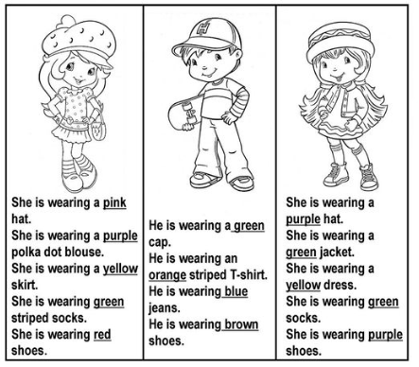

- Atividade 2 – Escreva a descrição das imagens de acordo com o vestuário. Veja os textos de exemplo na ativdade 1.
Observação: Se não puder imprimir a atividade desenhe como você conseguir e pinte. Depois faça as descrições de cada uma.

_________________________________________________________________________________________________________________________________________________________________________________________________________________________________________________________________________________________________________

_________________________________________________________________________________________________________________________________________________________________________________________________________________________________________________________________________________________________________

Agora vamos nos divertir com alguns jogos sobre as Clothes.
Clothes 1: https://learnenglishkids.britishcouncil.org/word-games/clothes-1
Clothes Vocabulary ESL Memory Game: https://www.eslgamesplus.com/clothes-vocabulary-esl-memory-game/

